这章是写过最简单的实验了，不过虽然步骤少，但是从键盘上输入引发驱动中断，通过监听量进入等待队列，然后判断要不要回显到显示器上，实际上的函数调用还是挺复杂的（虽然比进程和内存的管理都简单一些）……

回归正题：

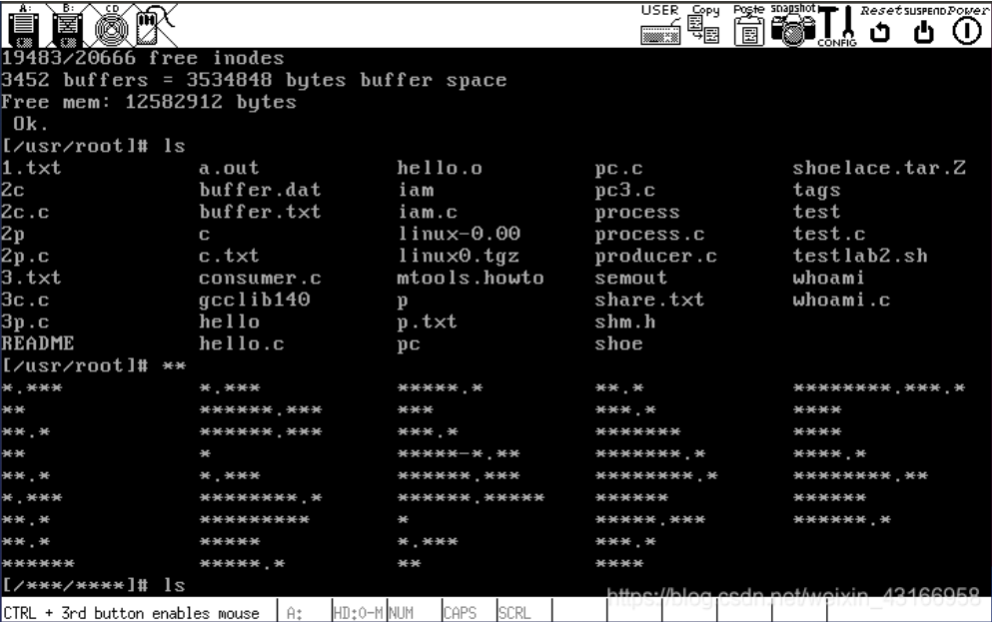

这里我们通过按功能键来改变write操作，这里我们先找到linux-0.11/kernel里面监听键盘的文件夹。通过修改按键f12的相应函数func改为我们自定义的函数，然后自己自定义func写一个标志flag，

最重要的一点就是要改变我们显示器的写操作，首先我们要知道，当我们需要打印时，我们会调用linux-0.11/kernel/chr_drv/console.c文件里的con_write函数进行写操作，因此我们在这里加上

if (switch_show_char_flag == 1)

{

if((c>='A'&&c<='Z')||(c>='a'&&c<='z')||(c>='0'&&c<='9'))

c = '*';

}

也就改掉了输出。